Co si zabalit při evakuaci?
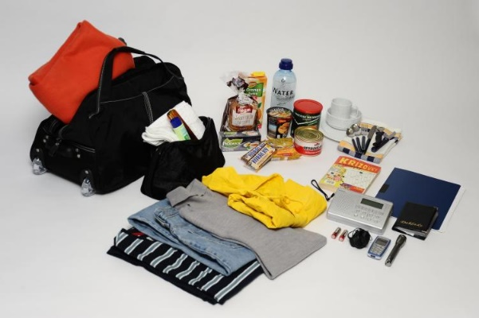
V každé části roku se projeví nějaký přírodní živel jako je oheň, voda, vítr, který přejde například v požár, povodeň, tornádo. Také člověk svojí nepozorností, zanedbáním povinností při práci nebo nedopatřením může způsobit například požár, výbuch, únik nebezpečné látky. Tyto události jsou neodmyslitelnou součástí našich životů. Jedno mají pro nás společné… pokud událost dosahuje takového rozsahu, že v místě, kde se nacházíme už není bezpečno, musíme se přemístit do bezpečí mimo dosah účinků těchto událostí. Musíme se evakuovat.
Evakuace je jedním z nejúčinnějších opatření, která se používají při ochraně obyvatelstva před případnými následky hrozících nebo vzniklých mimořádných událostí nebo krizových situací. O způsobu provedení evakuace se dozvíme od odpovědných osob, kterými mohou být např. zaměstnavatel, velitel zásahu, starosta obce. Při rozsáhlých událostech, při kterých slyšíme zaznít Varovný signál pak z místního rozhlasu, z hromadných sdělovacích prostředků nebo regionálních médií. Pokud jsme takto informováni o potřebě se evakuovat mimo náš domov na delší dobu a nemáme možnost využít vlastního náhradního ubytování (např. u příbuzných, na chatě či chalupě) bude pro nás zabezpečeno nouzové ubytování. Mnozí z nás si položíme otázku: Co si mám vzít s sebou?
Vezměme si to nejdůležitější, co víme, že budeme potřebovat pro základní přežití na dobu nejméně 3 dní. Věci sbalme do evakuačního zavazadla. Tím může být batoh, cestovní taška nebo kufr, který označme svým jménem a adresou. Do evakuačního zavazadla určitě zabalme osobní doklady, peníze a cennosti, pojistné smlouvy, osobní léky a základní zdravotnické prostředky, toaletní a hygienické potřeby, bateriový rozhlasový přijímač a bateriovou svítilnu s náhradními bateriemi. Mysleme na věci denní potřeby jako je mobilní telefon a nabíječka. Pro zajištění základních potřeb přibalme přikrývku nebo spací pytel, náhradní prádlo a oblečení, zápalky, svíčky, zapalovač, trvanlivé potraviny (nejlépe v konzervách, balený chléb a pitnou vodu). Pokud s sebou bereme domácí zvířátko, pak pro něj vezměme i krmivo a další potřeby (náhubek, obojek, miska), jeho zdravotní průkaz a vhodný obal pro převoz.

autor: kpt. Ing. Alena Sládková, HZS Libereckého kraje

